FORMES DES FEUILLES (Blattformen)
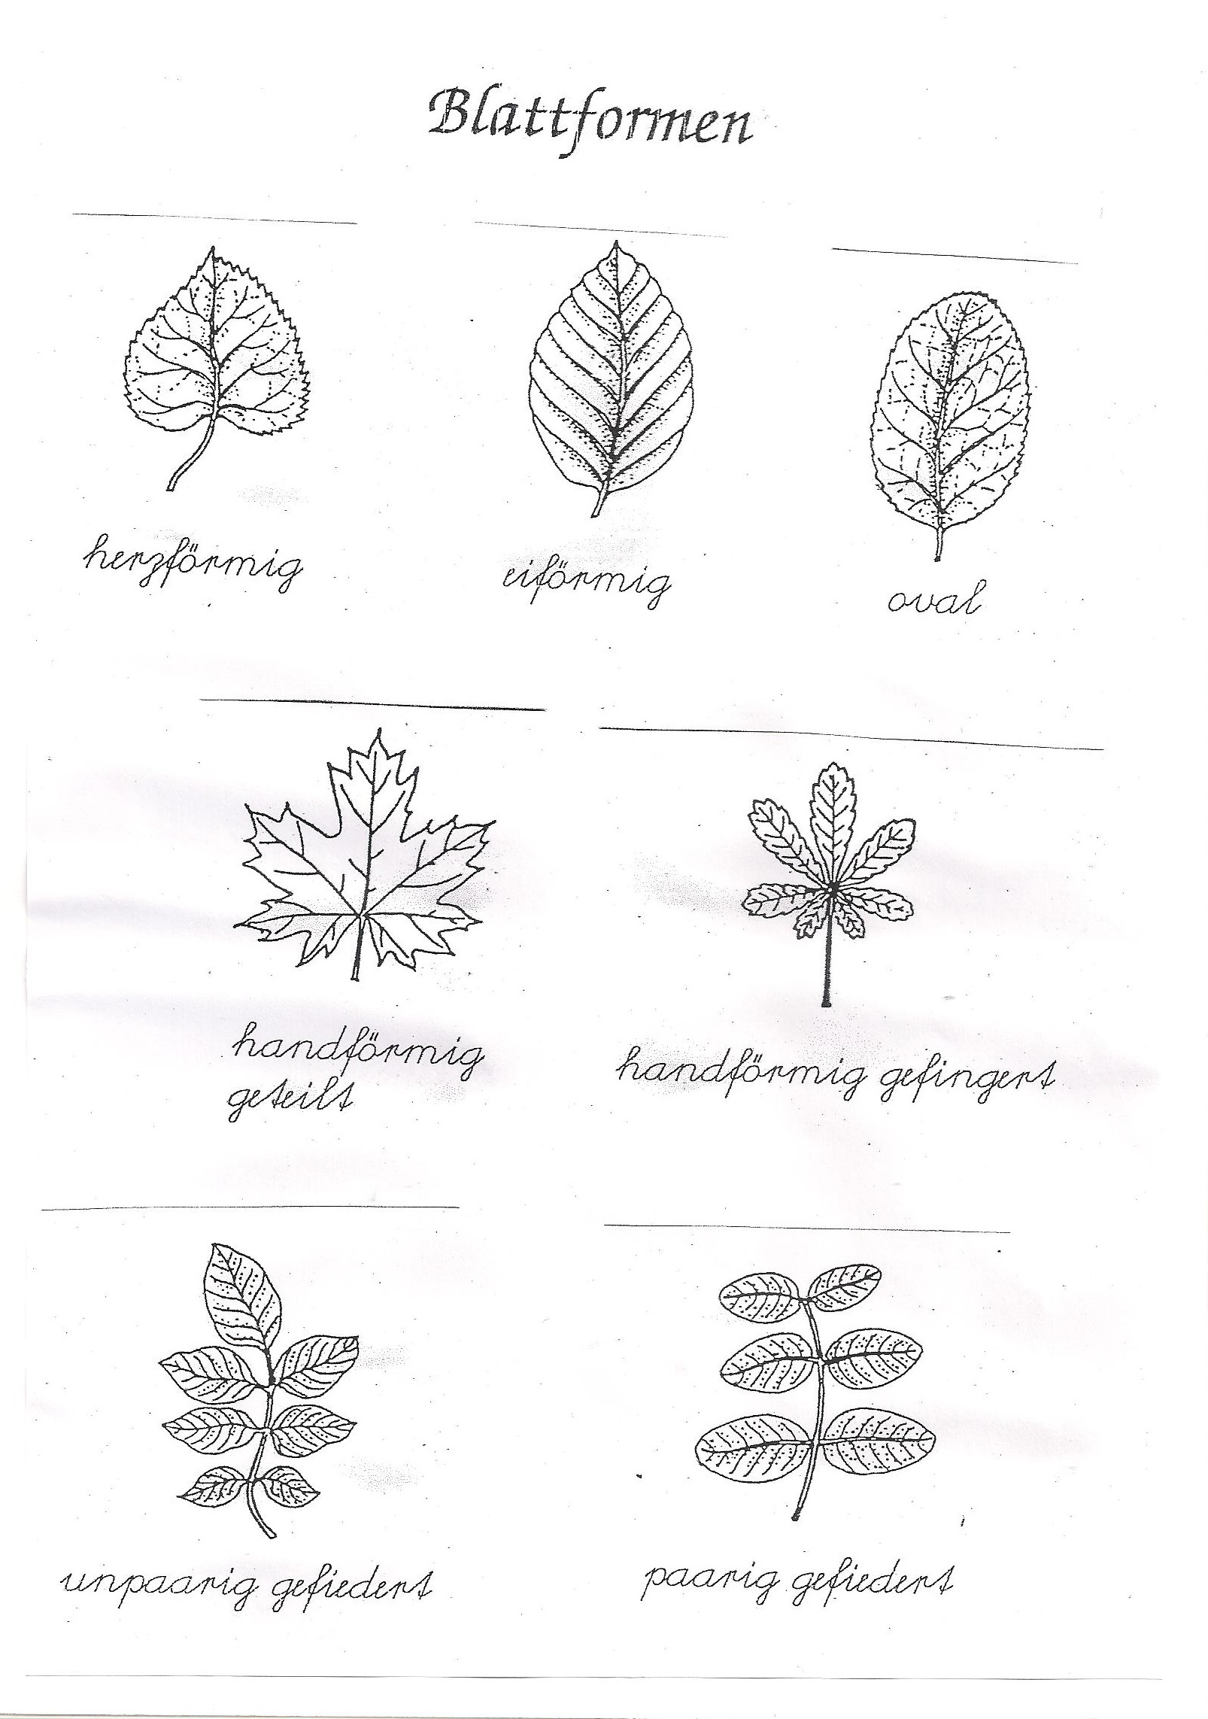

en forme de coeur en forme d’oeuf pointu ovale
herzförmig eiförmig spitzig oval

palmée palmée digitée
handförmig geteilt handförmig gefingert

composée imparipennée composée paripennée

LE BORD DES FEUILLES (Blatteränder))
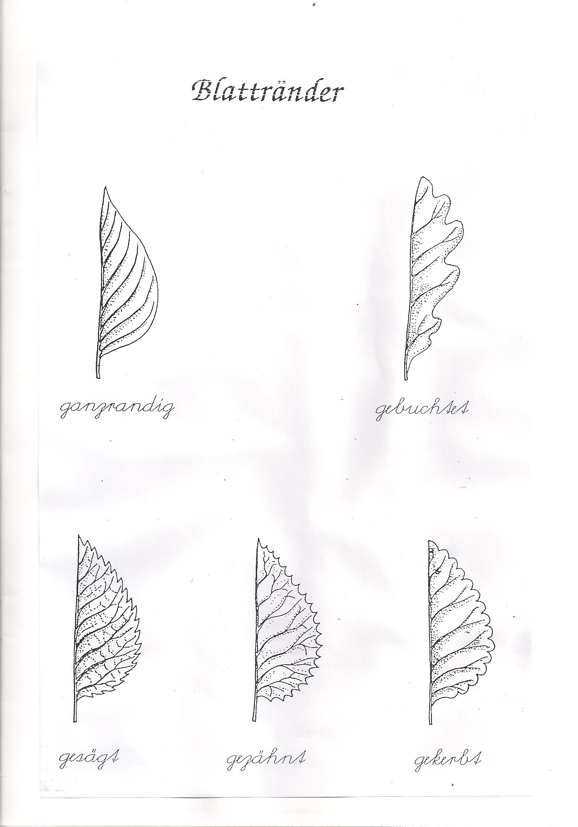

entier lobé
ganzrandig gebuchtet

denté en scie denté crénelé
gesägt gezähnt gekerbt

